Jueves
03
de marzo

Segundo de Secundaria
Ciencias. Física

¿Qué sabes sobre el universo?

Aprendizaje esperado: identifica algunos aspectos sobre la evolución del universo.

Énfasis: reflexionar sobre algunas ideas previas que se tienen acerca del universo y su origen.

¿Qué vamos a aprender?

En esta sesión, profundizarás en qué es el universo, en su estructura, origen y evolución. Asimismo, analizarás algunas ideas previas que se tienen como la teoría del universo oscilante, la teoría del estado estacionario, la teoría del Big Bang, entre otras.

¿Qué hacemos?

Para iniciar, reflexiona en las siguientes preguntas:

¿Alguna vez has observado las estrellas?
¿Te has preguntado qué son y cómo se forman?

Desde que los seres humanos adquirieron su capacidad de análisis, se han preguntado por la naturaleza de lo que se observa en los cielos, y al momento de estudiar el universo han desarrollado diferentes teorías que tratan de explicar cómo funciona y cuál es su origen.

Para indagar en lo anterior, realiza lo siguiente:

Imagina que pudieras observar todo el esplendor de los cielos como el que se presenta en la siguiente imagen.

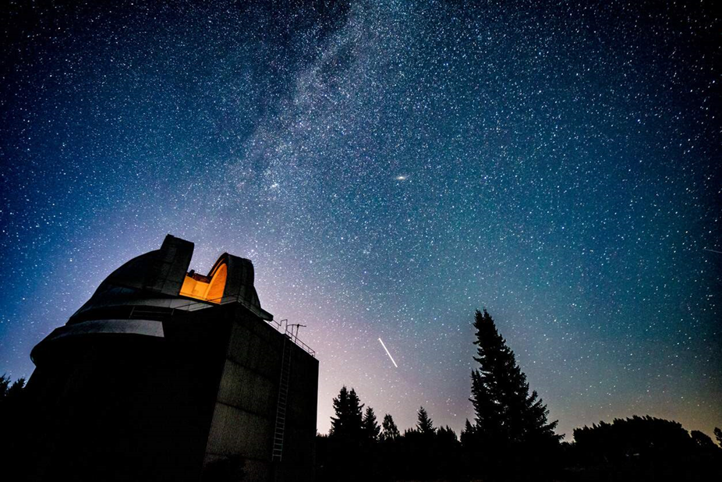

Ahora reflexiona: ¿qué tan antigua será la curiosidad por la observación de los cielos?

La Universidad de Edimburgo y la de Kent publicaron un estudio que propone que algunas pinturas rupestres pueden ser representaciones de observaciones astrológicas. Por ejemplo, mencionan que la pintura que se observa a continuación es en realidad el dibujo de una serie de constelaciones. Y que estas pinturas se utilizarían para representar fechas o eventos ocasionales, como impactos de cometas.

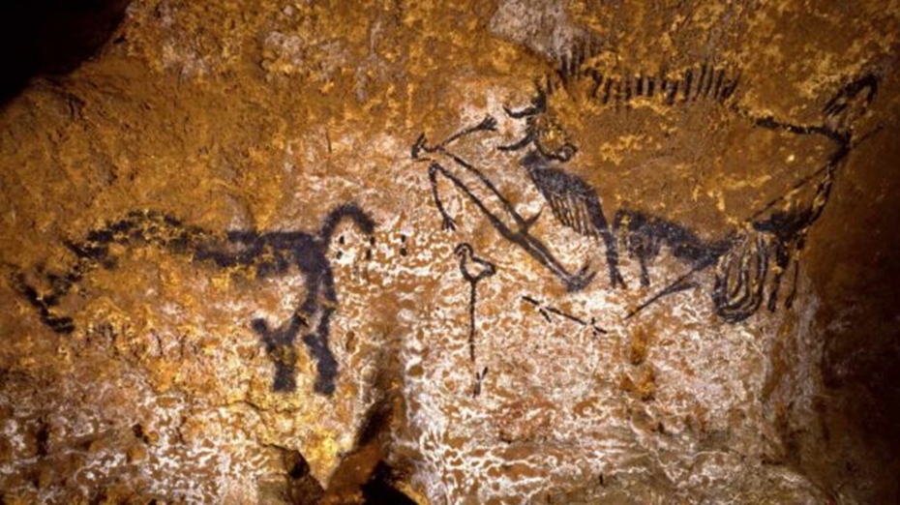

Aunque no exista evidencia contundente, eso no significa que los humanos que vivieron hace 40 mil años, no observaran el cielo y teorizaran sobre él. Sin embargo, sí se cuenta con registros de otras civilizaciones.

La astronomía es la más antigua de las ciencias, su desarrollo se debe a la necesidad de establecer las épocas de siembra, cosecha y su relación con las posiciones del Sol, la Luna y las estrellas.

Todas las civilizaciones antiguas tienen su propia interpretación del origen y evolución del universo, derivada de sus observaciones astronómicas y sus creencias religiosas.

La ciencia y la astronomía moderna han permitido profundizar aún más en el estudio del cosmos, y actualmente se puede tener una idea mucho más certera de la naturaleza del universo, cuál fue su origen y cómo evoluciona.

Para comprender la evolución de los principales modelos que han tratado de describir la mecánica del universo, su origen y su evolución, debes empezar con la civilización griega.

La mitología griega explica que primero existía un abismo sin fondo, un espacio abierto en completa oscuridad, donde estaban mezclados los cuatro elementos: agua, tierra, fuego y aire. De este abismo lo primero que se formó fue la diosa Gea, que representa a la Tierra, y después se fueron creando otras deidades.

Las distintas corrientes filosóficas tenían su propia interpretación acerca del movimiento de los cuerpos celestes. La escuela pitagórica teorizaba que la Tierra debía ser una esfera, ya que era la figura que representaba la perfección. Además, decían que ésta, junto con el Sol, la Luna y los demás planetas, se movían en órbitas circulares perfectas y con velocidades uniformes alrededor de un fuego invisible.

Este movimiento de la Tierra alrededor del fuego central explicaba también el cambio entre el día y la noche. Incluso Aristarco de Samos, creía que los movimientos celestes podían ser explicados de mejor forma si la Tierra giraba sobre su propio eje, y junto con los demás planetas, giraban todos alrededor del Sol.

Esa idea fue rechazada por la mayoría de los filósofos. Otras corrientes ideológicas lideradas por Platón y Aristóteles colocaban a la Tierra como el centro del universo.

Eudoxo fue el primero en imaginar el universo como un conjunto de 27 esferas, mientras que las estrellas y los planetas giraban alrededor de la Tierra en círculos celestiales. Esta teoría, que recibe el nombre de sistema geocéntrico, prevaleció alrededor de dos mil años.

En el siglo II después de nuestra era, Claudio Ptolomeo planteó un sistema donde también la Tierra permanecía inmóvil en el centro del universo, y la Luna, el Sol y los planetas describían órbitas complicadas alrededor de ella.

Evidentemente este modelo presentaba problemas. Por ejemplo, a pesar de que los cuerpos celestes se movían en círculos, se debía suponer que la Luna se situaba dos veces más cerca de la Tierra.

Incluso los antiguos griegos ya se habían percatado de estos problemas y propusieron una solución, dotando a los planetas de un movimiento llamado epiciclo, en el cual el planeta se movía en una órbita circular, cuyo centro también se movía en otra órbita circular diferente alrededor de la Tierra. Y esto daba como resultado una serie de trayectorias sumamente complicadas.

No fue sino hasta 1543, cuando la teoría geocéntrica enfrentó su primer revés serio, con la publicación de un libro escrito por Nicolás Copérnico, llamado “De revolutionibus orbium coelestioum”, que se traduciría del latín como “Sobre las revoluciones de los orbes celestes”.

En él, Copérnico proponía que la Tierra y los demás planetas giraban alrededor del Sol. Por desgracia, el modelo geocéntrico era el adoptado oficialmente por la iglesia católica, por lo que cualquier otra forma de pensar era condenada.

Para conocer un poco más sobre los científicos que ayudaron a abandonar el modelo geocéntrico, observa el siguiente video.

- El universo: origen, evolución y estructura (primera parte).
https://youtu.be/TTEN51iiQuA

A partir de las aportaciones de científicos como Galileo y Newton, se construyó la astronomía moderna, basada en la observación y cálculos matemáticos.

Sin embargo, estaban por abordarse otros temas igual de complicados, como el origen y extensión del universo. Hasta entonces se mantenía la creencia de que el universo era infinito, estacionario y eterno.

En el siguiente video, observarás una línea de tiempo donde se localizan algunos hechos históricos que dan forma a la moderna teoría del origen del universo.

- El universo en expansión.
https://youtu.be/1Z1r4ZyxuQY

Después de que las observaciones de Hubble dieron claridad al hecho de que el universo se está expandiendo, surgieron varias teorías que trataban de explicar el porqué de esas observaciones.

Más o menos todas coinciden en que, en un principio, toda la materia del universo estaba concentrada en un punto más pequeño que el tamaño de un átomo, que después, por algún suceso, se empezó a expandir.

En la teoría del Big Bang, el suceso que inicia la expansión es la Gran Explosión, literalmente, un estallido que pudo haber ocurrido hace unos 13,800 millones de años.

Con el impulso de la explosión, la materia salió despedida en todas direcciones a grandes velocidades, que fue lo que creó el universo. Con la rápida expansión, la materia empezó a formar partículas y luego helio e hidrógeno, que se condensaron para formar las galaxias.

La teoría del Big Bang tiene algunos problemas para explicar ciertos fenómenos; un ejemplo de ellos era la uniformidad de la radiación de fondo en el universo. Hacia cualquier lugar del firmamento que se apunte un radio telescopio, se mide la misma cantidad de radiación de fondo, lo que indica que el universo está en equilibrio térmico.

Para tratar de solucionar este problema surgió la teoría inflacionaria, que se puede ver como un refinamiento de la teoría del Big Bang.

De nueva cuenta se considera que toda la materia y energía del universo se encontraban acumuladas en un pequeño punto, llamado singularidad espaciotemporal. En esta singularidad, la presión y la temperatura eran tan altas que desencadenaron la gran explosión, esto provocó un gran impulso, que recibe el nombre de fuerza inflacionaria.

Este empuje inicial duró un tiempo inapreciable, pero fue tan violento que a pesar de que la fuerza de gravedad está frenando a las galaxias, el universo sigue expandiéndose.

Antes de que se detectara la radiación de fondo, casi a la par de la teoría del Big Bang, surgió la teoría del estado estacionario. Se construye también sobre las observaciones de Hubble, es decir, el universo se está expandiendo, pero al expandirse el universo, este crecimiento tendría que dar lugar a una disminución en la densidad. Sin embargo, cuando menos en nuestra vecindad, el universo parece bastante uniforme.

Se propone entonces el principio cosmológico perfecto, que se fundamenta justamente en la aparente uniformidad del universo. Decía que, para escalas suficientemente grandes, el universo presenta las mismas propiedades sin importar desde dónde o hacia dónde se observe.

Para cumplir este principio, conforme ocurría la expansión, se debía crear materia, esto asegura que se conserva la densidad del universo.

La conclusión más importante de esta teoría era que, de este modo, el universo no tenía inicio, porque no necesitaba de una explosión para que se formarse, y tampoco tenía final, porque siempre mantenía las mismas características.

Las evidencias que refutaron esta teoría se encontraron con datos observacionales que mostraban que el universo en realidad sí está cambiando, en galaxias lejanas se pueden observar fenómenos astronómicos como los cuásares, que emiten grandes cantidades de energía. Pero estos no se encuentran en galaxias cercanas, por lo que el universo no es tan uniforme como lo pensaban.

El último golpe lo asestó la medición de la radiación de fondo, que es considerada una consecuencia de la gran explosión que inicia el universo.

Por último, la teoría del universo oscilante propone un universo que se desarrolla en ciclos. El ciclo iniciaría con el Big Bang que produciría la expansión. Sin embargo, este impulso inicial sucumbiría ante el freno gravitacional. La gravedad haría que el universo se contrajera de nuevo, dando lugar a un suceso llamado el Big Crunch. De nuevo, la materia se comprimiría en esa singularidad espaciotemporal para producir una nueva explosión.

En 1998 se observó que el universo no se está frenando, ni expandiéndose de forma constante, sino que se expande con una velocidad cada vez mayor. A este hecho se le conoce como la expansión acelerada del universo.

Esta observación está sentando las bases para una teoría acerca de cómo será el final del universo, que recibe el nombre de Gran Desgarramiento o, en inglés, Big Rip, y aún se teoriza sobre qué es lo que causa esta aceleración.

Como puedes observar, la curiosidad por conocer el origen y futuro del universo ha acompañado al ser humano desde siempre. Teorías han ido y venido a lo largo de la historia, tratando de describir lo que se observa.

Has finalizado esta sesión. No olvides recurrir a tu libro de texto u otras fuentes confiables de información para profundizar más en el tema y resolver las dudas o preguntas que pudieron surgir.

El reto de hoy:

Escribe en tu cuaderno las siguientes preguntas y respóndelas:

- ¿Cómo piensas que era el universo cuando se formó?
Realiza un dibujo que represente tu teoría.

- ¿Cómo definirías la teoría de la Gran Explosión o Big Bang?
Escríbela con tus propias palabras.

Finalmente, comenta con tu familia la teoría que más haya llamado tu atención.

¡Buen trabajo!

Gracias por tu esfuerzo.

Para saber más:
Lecturas

https://www.conaliteg.sep.gob.mx/

